Муниципальное казенное общеобразовательное учреждение «Средняя общеобразовательная школа №1 г. Дмитриева Дмитриевского района Курской области

АНАЛИЗ РАБОТЫ ШКОЛЬНОЙ

БИБЛИОТЕКИ ЗА 2022-2023 УЧЕБНЫЙ ГОД

Библиотекарь

Тяпина Т.В.

2023 г.

Анализ работы библиотеки МКОУ СОШ №1 г.Дмитриева

за 2022 – 2023 учебный год

В 2022 -2023 учебном году перед библиотекой стояли следующие задачи:

* Осуществление образовательной, информационной и воспитательной работы путем библиотечно-библиографического и информационного обслуживания учащихся, родителей и педагогического коллектива школы.
* Оказание помощи в деятельности учащихся и учителей при реализации образовательных программ. Работа с педагогическим коллективом.
* Формирование у читателей информационной культуры и культуры чтения.
* Организация мероприятий, ориентированных на воспитание нравственного, гражданско-патриотического самосознания личности, формирование навыков здорового образа жизни.
* Использование электронных образовательных ресурсов.
* Популяризация памятных дат Российской истории.
* Совершенствовать традиционные и осваивать новые библиотечные технологии для качественного обслуживания читателей.

Выполняя задачи, поставленные в плане работы библиотеки, были достигнуты цели:

* осуществление государственной политики в сфере образования через библиотечно-информационное обслуживание пользователей, обеспечение их прав на свободное и бесплатное пользование библиотечно-информационными ресурсами, гарантированное государством,
* организация комплексного библиотечно-информационного обслуживания всех категорий пользователей, обеспечение их свободного и безопасного доступа и информации, знаниям, идеям, культурным ценностям в контексте информационного, культурного и языкового разнообразия,
* воспитание гражданского самосознания, помощь в социализации обучающихся, развитии их творческих способностей,
* организация систематического чтения обучающихся с учетом их культурных и языковых особенностей,
* организация досуга, связанного с чтением и межличностного общения в условиях библиотеки с учетом интересов, потребностей, возрастных психофизических, национальных особенностей обучающихся, для развития межкультурного диалога и адаптации представителей культурных языковых групп в поликультурном обществе.
* совершенствование представляемых библиотекой услуг в аспекте культурного и языкового разнообразия на основе внедрения новых информационных технологий, компьютеризации библиотечно-информационных процессов; организация комфортной библиотечной среды, воспитания информационной культуры учащихся.

Главной задачей библиотеки в процессе обучения детей для достижения задач, поставленных перед педагогическим коллективом Федеральным государственным образовательным стандартом, является обеспечение обучающихся учебниками, соответствующими Федеральному перечню учебников.

**Организация библиотечных фондов**

Полноценная деятельность библиотеки невозможна без грамотной организации фондов.

В этом учебном году большое внимание было уделено оформлению основного фонда. Красиво оформленный фонд оказывает положительное влияние на востребованность книг, обучающиеся стремятся самостоятельно выбирать книги.

Как и в прошлом году, делалось все, чтобы читатели имели возможность познакомиться с основным фондом. Для этого наиболее яркие и значимые книги выставлялись в открытом доступе в соответствии с читательскими интересами и потребностями. Тем самым частично решалась задача по качественному обслуживанию читателей и формированию у них культуры чтения.

В прошедшем учебном году продолжалась работа по сохранности фонда и возмещению ущерба, причиненного книгам. Проводились беседы с учащимися о бережном отношении к книгам. Для учащихся начальной школы проводились библиотечные уроки «Правила обращения с книгой». Для учащихся пятых классов проводились беседы о роли библиотеки в жизни человека.

Организация библиотечного фонда – это приоритетная задача для библиотеки, т.к. библиотечный фонд является базовым элементом библиотечного института.

Библиотечный фонд составляет 12864 экземпляра.

В сравнении с основным фондом учебный фонд из года в год обновляется и пополняется.

|  |  |  |  |
| --- | --- | --- | --- |
| Движение фонда | 2020-2021 уч.год | 2021-2022 уч.год | 2022-2023 уч.год |
| Поступило | 790 | 750 | 888 |
| Выбыло | 1868 | 0 | 832 |
| Состоит к концу уч.года | 12058 | 12808 | 12864 |

Согласно контингента обучающихся на 2022-2023 учебный год для 100% обеспеченности учебниками было получено 888 экземпляров учебников.

В начале учебного года были выданы учебники, имеющиеся в книгохранилище, был осуществлен обмен учебниками со школьными библиотеками Дмитриевского района, и процент обеспеченности составил

|  |  |  |
| --- | --- | --- |
| №  п/п | Класс | Обеспеченность  учебниками % |
| 1 | 1 | 100% |
| 2 | 2 | 100% |
| 3 | 3 | 100% |
| 4 | 4 | 100% |
| 5 | 5 | 100% |
| 6 | 6 | 100% |
| 7 | 7 | 100% |
| 8 | 8 | 100% |
| 9 | 9 | 100% |
| 10 | 10 | 100% |
| 11 | 11 | 100% |

В этом году проведена большая работа по списанию ветхих учебников и учебников, вышедших из федерального перечня. В соответствии с этим количество учебников сократилось на 832 экземпляра и на май 2023 г. количество учебников составило 5354 экземпляров.

Фонд учебников библиотеки соответствует требованиям ФГОС, учебники фонда входят в федеральный перечень, утвержденный Приказом Министерства просвещения Российской Федерации от 21.09.2022 № 858 "Об утверждении федерального перечня учебников, допущенных к использованию при реализации имеющих государственную аккредитацию образовательных программ начального общего, основного общего, среднего общего образования организациями, осуществляющими образовательную деятельность и установления предельного срока использования исключенных учебников".

До сих пор остается острым вопрос о сохранности учебного фонда. В классах, где проводились рейды по проверке учебников (1, 11 классы), были выявлены факты отсутствия обложек у учебников, пометки, сделанные карандашом и ручкой. В следующем учебном году планируется усилить работу в этом направлении.

**Работа с читателями**

Ежедневно заполняется дневник школьной библиотеки, в котором ведется учет читателей и посещаемости библиотеки:

|  |  |  |
| --- | --- | --- |
| Учебный год | Количество читателей | Число посещений |
| 2020-2021 | 392 | 2920 |
| 2021-2022 | 385 | 2958 |
| 2022-2023 | 388 | 2972 |

Из таблицы хорошо видно, что число посещений выросло, а количество читателей уменьшилось. Это произошло из за уменьшения обучающихся в школе.

**Книговыдача**

|  |  |
| --- | --- |
| Учебный год | Всего выдано |
| 2020-2021 | 4521 |
| 2021-2022 | 4622 |
| 2022-2023 | 4662 |

|  |  |  |  |
| --- | --- | --- | --- |
| Показатели | 2020-2021 | 2021-2022 | 2022-2023 |
| Книгообеспеченность | 30,76 | 33,27 | 33,15 |
| Посещаемость | 7,45 | 7,68 | 7,66 |
| Обращаемость | 0,37 | 0,36 | 0,36 |
| Читаемость | 11,53 | 12,01 | 12,02 |

Из таблицы видно, что книгообеспеченность превышает норму. Это говорит о том, что нужно продолжить работу по списанию фонда и освобождению его от устаревшей и непрофильной литературы и излишней экземплярности на основе его изучения.

В связи со списанием фонда обращаемость все равно ниже нормы. То есть фонд мало востребован и требует дальнейшего изучения и списания.

Показатель посещаемости отражается на читаемости. В данном случае он тоже ниже нормы.

Детям нравиться находиться в библиотеке на переменах, почитать и посмотреть книги и просто пообщаться. Думаю, что повысив количество библиотечных мероприятий, на будущий год, удастся повысить и остальные показатели.

**Массовая работа**

Для привлечения обучающихся к чтению проводится работа по раскрытию книжного фонда. К юбилейным датам русских и советских классиков оформляются тематические полки и открытые просмотры:

- Оформление и обзор книжно-иллюстративных выставок «Книги – юбиляры 2022 - 2023 года»;

- «Прочитай, не пожалеешь» - постоянно действующая выставка из цикла «Читатель-читателю»;

- «Был город-фронт, была БЛОКАДА» - книжно-иллюстративная выставка;

- 22 октября – Праздник белых журавлей. Праздник поэзии и памяти павших на полях сражений во всех войнах. Появился по инициативе поэта Расула Гамзатова:

- 4 ноября – День народного единства «Мы живём в России!»;

- 200-летний юбилей Ф. М. Достоевского;

- 16 ноября – Международный день толерантности;

- 19 ноября – день рождения Михаила Васильевича Ломоносова (1711–1765), первого русского учёного- естествоиспытателя мирового значения, химика и физика, астронома, поэта, основателя современного русского литературного языка;

- День словарей и энциклопедий В России праздник отмечают 22 ноября, в день рождения Владимира Даля;

- 27 января – День снятия Блокады Ленинграда «Героические люди - героический Ленинград»;

- 10 февраля – День памяти А. С. Пушкина;

- 11 февраля – день рождения русского писателя В. В. Бианки;

- 9 мая – День победы «И всё-таки мы победили!»

2023 год объявлен Годом педагога и наставника. В честь этого события в школьной библиотеке оформлена экспозиция «Учителя, наставники, педагоги».

Открывали экспозицию издания, рассказывающие о профессии учителя, ее значимости и развитии в нашем государстве.

Рассматривалась деятельность известных педагогов России, их методики, новаторские идеи и вклад в образование. Помимо знаменитого Константина Ушинского, Антона Макаренко, Василия Сухомлинского на выставке отмечены и другие ученые, писатели и психологи, которые также помогли улучшить отечественную систему воспитания и обучения.

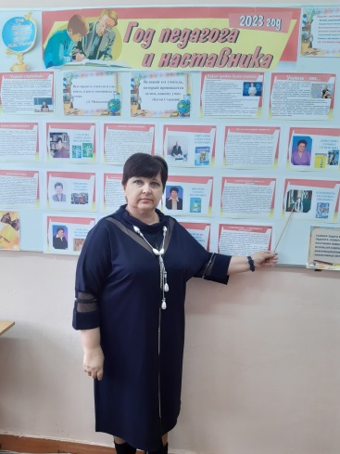 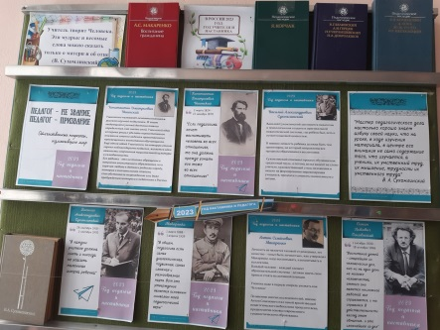 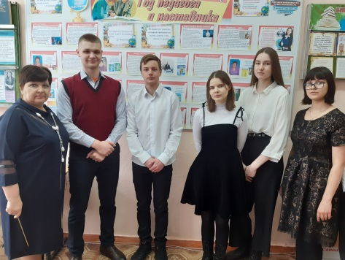

В рамках недели безопасности в классах проходят беседы о правилах поведения в школе, на улице и дома, оформлены стенды по дорожной, пожарной, террористической безопасности.

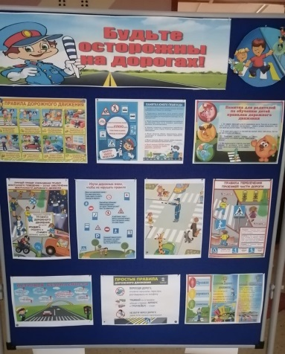 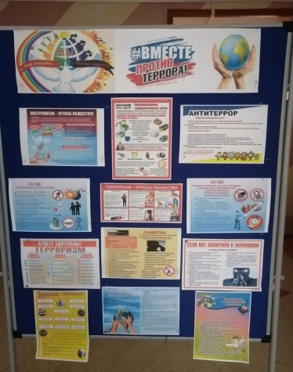 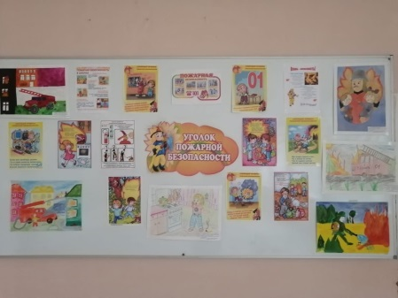

С целью отработки навыков безопасного поведения в чрезвычайных

ситуациях и пожарной безопасности. Старшим вожатым совместно с библиотекарем в начальной школе были проведены мероприятия. Для 1-х классов викторина «Огонь – друг, огонь - враг!». Во 2- 4 классах прошла интеллектуальная игра «Хочу быть пожарным!»

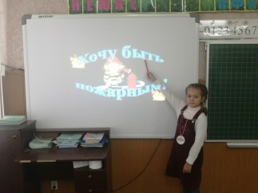 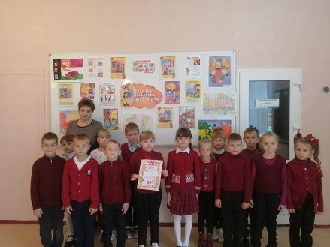 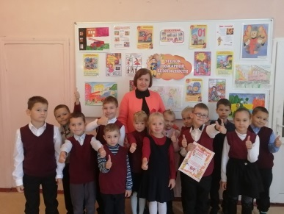

17 сентября исполнилось 165 лет со дня рождения основоположника отечественной космонавтики , изобретателя , мыслителя, ученого-самоучки Константина Эдуардовича Циолковского. В преддверии этой даты в библиотеке СОШ №1 г. Дмитриева была оформлена книжно-иллюстративная выставка «Отец русской космонавтики».

Выставку посетили обучающиеся 7б и 8б классов. Ребята познакомились с основными этапами жизни и научной деятельностью основоположника космонавтики, узнали много интересных фактов из биографии Константина Эдуардовича.

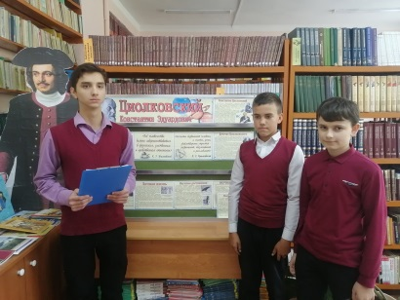 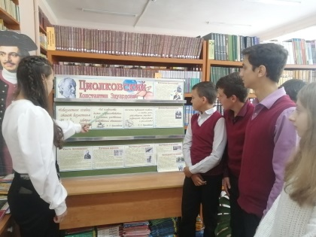 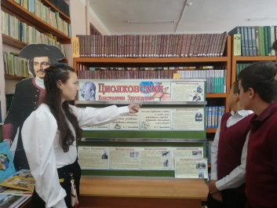

19 сентября в СОШ №1 г. Дмитриева в 8б классе был проведен урок мужества, посвященный 80-летию со дня гибели льговских юных героев-подпольщиков.

В ходе мероприятия школьники узнали об юных патриотах нашего Курского края. Совершили виртуальную экскурсию в музей молодогвардейцев действующий в городе Льгове, которому в 2019 году был вручен приз общественного признания «Курская антоновка».

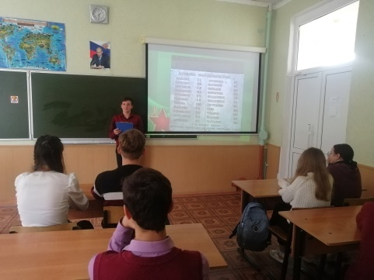 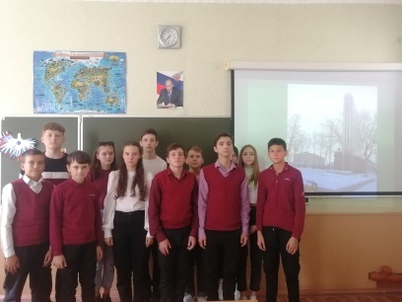

"Выдумщик и путешественник Б. Житков" - участниками такого мероприятия, проведённого в библиотеке, стали ученики 4а класса.В сентябре исполнилось 140 лет со дня рождения русского и советского писателя, педагога, путешественника и исследователя, автора популярных приключенческих рассказов и повестей Бориса Степановича Житкова. Ребята заранее прочитали произведения "Про слона", "Рассказы о животных", "Что я видел" и другие. А в библиотеке активно отвечали на вопросы литературной викторины по рассказам Б. Житкова и знакомились с его книгами. Мероприятие сопровождалось электронной презентацией и просмотром мультфильма по рассказу "Пудя". В конце мероприятия ребята поделились своими впечатлениями и взяли для чтения другие произведения Б. Житкова.

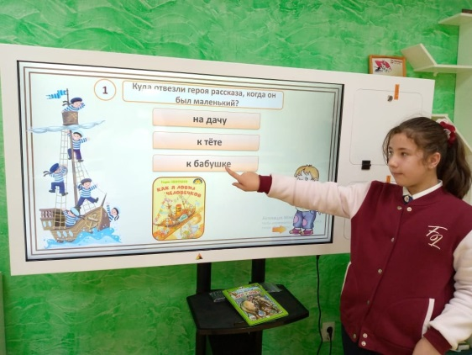 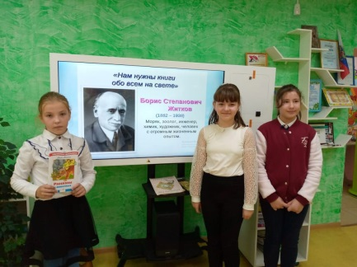

В библиотеке нашей школе прошла акция «Письмо солдату». Учащиеся школы писали письма и рисовали рисунки участникам боевых действий для поддержания духа и поднятия настроения. В письмах дети рассказывали о себе, о своих планах и мечтах, писали о школьной жизни. Ребята вложили в свои строки поддержку, благодарность и самое главное надежду.

Написать письмо солдату для многих ребят оказалось очень важным и ответственным делом.

Основными целями акции стало военно-патриотическое воспитание детей и моральная поддержка солдат российской армии.

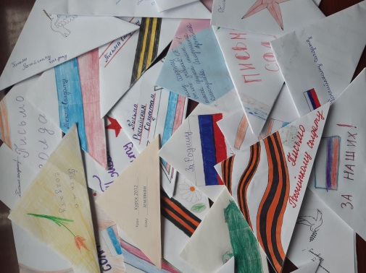 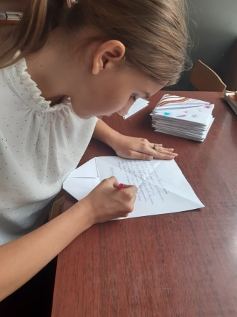 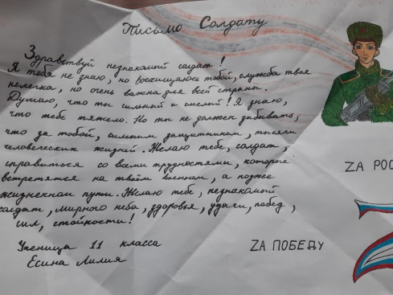

Питание – один из наиболее важных аспектов здорового образа жизни. С 10 по 14 октября 2022 года в школе №1 г. Дмитриева старшим вожатым совместно с библиотекарем была проведена неделя «Мы за здоровое питание!", посвященная Всемирному Дню здорового питания. Неделя проходила под девизом: "Здоровое питание – отличное образование!". Цель мероприятий: сформировать у обучающихся понятие «здоровое питание», объяснить обучающимся, что такое режим и рацион питания, познакомить с перечнем пищевых веществ, необходимых человеку, а также с калорийностью продуктов. Неделя здорового питания помогла повысить уровень осведомленности учащихся о значимости здорового питания.

В 5а классе прошел Час общения на тему «Знатоки правильного питания». В ходе мероприятия обучающиеся узнали, правильно ли они питаются, какие продукты вредны для здоровья, какие полезны.

Обучающиеся 3б класса приняли активное участие в интерактивной игре «Секреты здорового питания». В игре участвовали две команды «Апельсин» и «Мандарин». В результате подсчета баллов победу одержала команда «Апельсин».

Ребята из 2-го класса отправились в путешествие по литературным сказкам, вспомнили пословицы, посвященные питанию, угадывали литературного героя. В процессе путешествия у детей сформировалось представление о том, как можно сохранять и укреплять здоровье, соблюдая законы правильного, рационального питания.

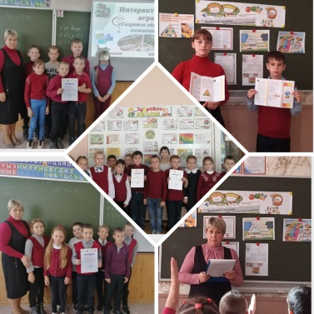

В октябре прошли уроки мужества и классные часы, посвященные нашему земляку, Герою Советского Союза Михаилу Алексеевичу Булатову. Он принадлежал к легендарному поколению победителей и созидателей, которое с честью прошло через тяжелейшие испытания военного времени, сделало все возможное и невозможное для Великой Победы.

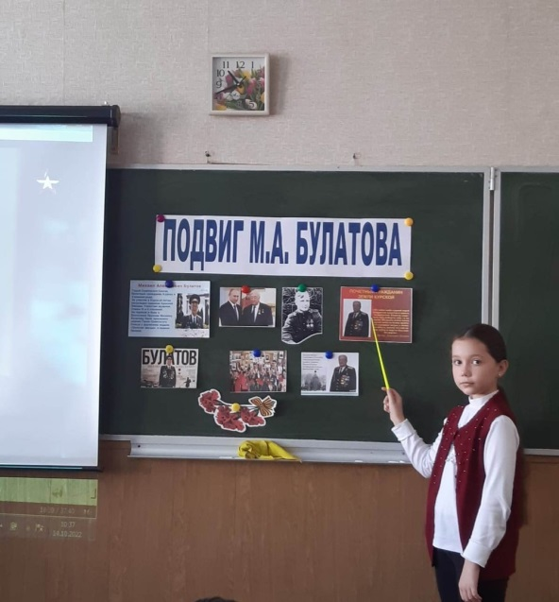 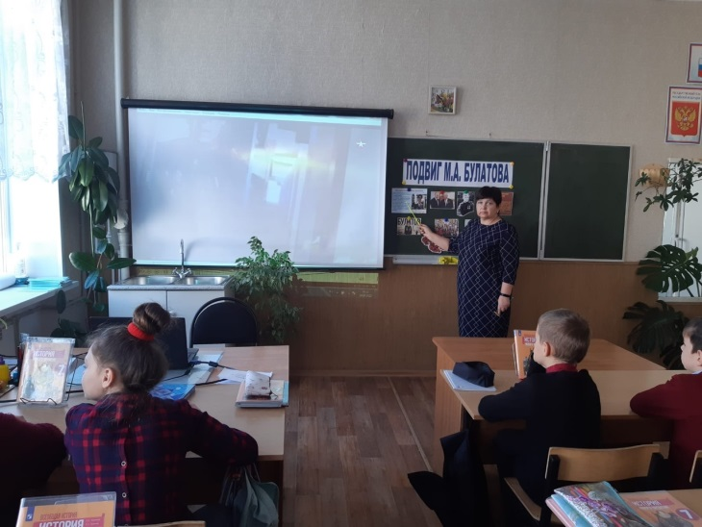

25 октября отмечается Международный день школьных библиотек. Этот праздник был учрежден в 1999 году по инициативе ЮНЕСКО, чтобы привлечь внимание к значимости школьных библиотек, формированию и пополнению их фондов.

Именно сегодня ученики 6 «А» классах стали участниками акции «хорошая книга бесконечна», в ходе которой пополнили школьный библиотечный фонд книгами, предназначенными для обучающихся начальной школы.

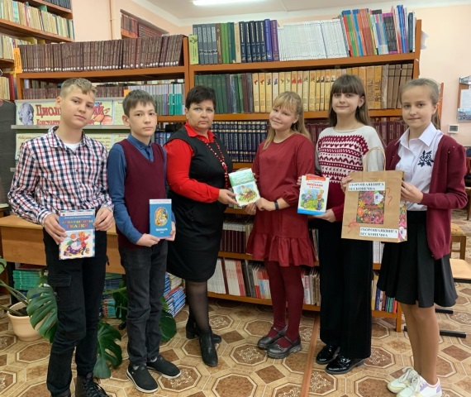 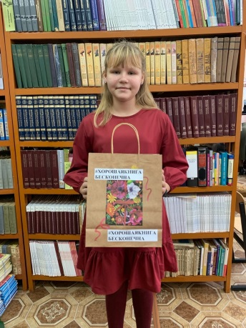

«Всем нам в единстве, в дружбе жить, в Россию верить и любить»

Красным цветом отмечен в календаре день 4 ноября. В этот день, начиная с 2005 года, Российская Федерация отмечает Государственный праздник – День народного единства. И хотя это праздник новый (в этом году ему исполняется 15 лет), но своё начало он берёт в далёком XVII веке, в Смутном, как его называли, времени. Именно тогда была продемонстрирована сила человеческого духа, сплотившегося перед лицом общей опасности, мужество и героизм, способность отдать жизнь за свободу и независимость Родины. Праздник олицетворяет традиции патриотизма, взаимопомощи и единения вокруг общих целей, которыми по праву гордится многонациональный народ России. Мы сильны и непобедимы, когда по-настоящему едины!

28 октября в нашей школе прошли мероприятия, посвященные Дню народного единства «Всем нам в единстве, в дружбе жить, в Россию верить и любить».

Во всех классах учащиеся познакомились с историей возникновения праздника, окунулись в историю. В ярких и информативных презентациях учащиеся проследили хронологию событий, увидели подвиги наших предков во имя независимости Родины.

По результатам проведенного урока в библиотеке оформлен информационный стенд «Россия! Единая и непобедимая!».

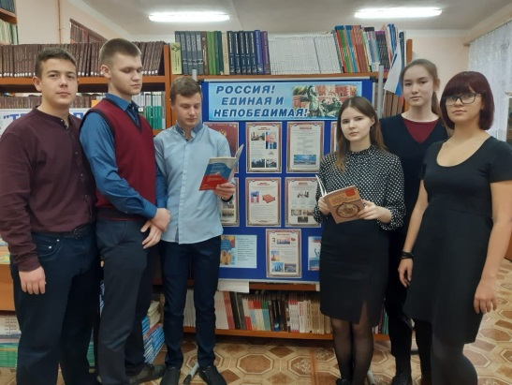 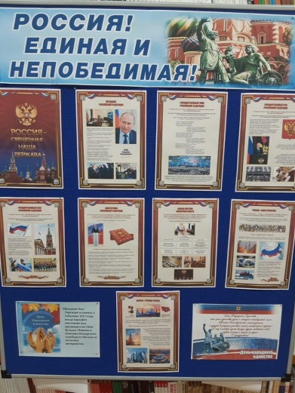 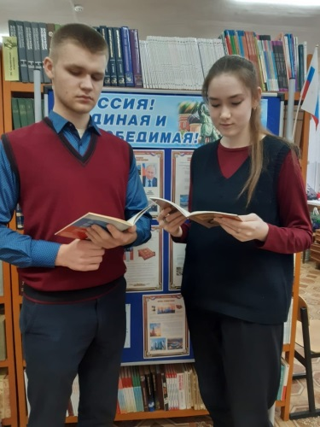

28 октября в 9«а» прошел классный час, посвященный Дню народного единства. Ребята вспомнили о событиях 1612 года, когда воины ополчения под предводительством Кузьмы Минина и Дмитрия Пожарского штурмом взяли Китай-город, освободив Москву от польских интервентов и продемонстрировав образец героизма и сплоченности всего народа вне зависимости от происхождения, вероисповедания и положения в обществе.

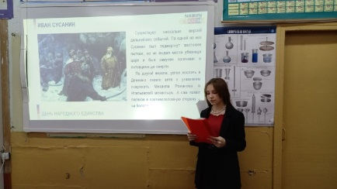 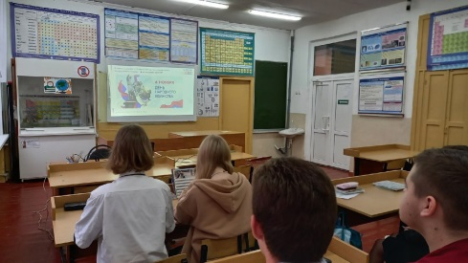

Для обучающихся 3б класса в библиотеке была проведена увлекательная игра-путешествие по сказкам Дмитрия Наркисовича Мамина-Сибиряка.

Мероприятие приурочено к 170-летию со дня рождения Д. Н. Мамина-Сибиряка, имя которого широко известно в нашей стране. Его произведения для детей входят в школьную программу, по ним сняты мультфильмы, поставлены спектакли.

На мероприятии юные читатели узнали факты из жизни и творчества писателя, познакомились с его сборником «Алёнушкины сказки».

В ходе мероприятия дети стали участниками театрализации и артистично разыграли мини-спектакль по произведению «Сказка про храброго зайца - длинные уши, косые глаза, короткий хвост».

Затем дети приняли участие в викторине по сказкам писателя. С большим интересом отгадывали загадки и отвечали на вопросы.

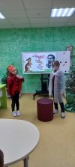 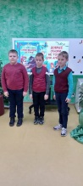 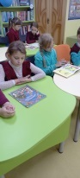

«В здоровом теле-здоровый дух»- так звучит девиз, под которым прошли профилактические мероприятия в 6-х классах в течение учебной недели.

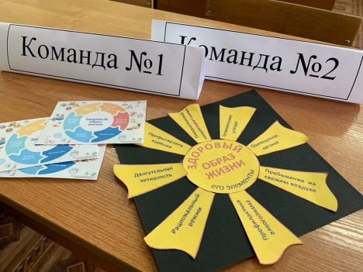 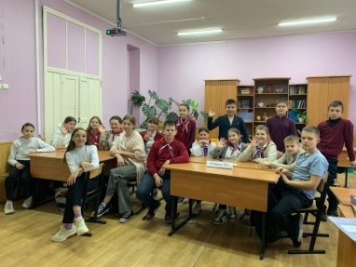

20 ноября 1989 года Генеральная Ассамблея ООН приняла Конвенцию о правах ребенка – это важный документ, регулирующий защиту прав детей во всем мире. Это был добровольный акт признания того, что для выживания и развития человечеству необходимо защищать права детей. Конвенция о правах ребенка провозгласила, что ребенок является самостоятельным субъектом права, обладает всеми правами человека и требует особой защиты и заботы государства в силу его уязвимости. В нашей стране придается огромное значение защите детей, социально-правовой защите каждого живущего ребенка.

16 ноября в МКОУ «СОШ №1 г. Дмитриева» прошли мероприятия, посвященные всероссийскому Дню правовой помощи детям. В 9б классе (кл. рук. Ашуркова И.И.) прошла интерактивная игра «Ребенок в правовом государстве». В игре принимали участие 2 команды: «Права» и «Обязанности» ребята показали свои знания в честной борьбе. Победу одержала команда «Права». Также школьники получили багаж новых знаний.

Библиотекарем Тяпиной Т. В. в 7б классе (кл. рук. Рытиков К.Ю.) был проведет информационный час «Тебе о праве - право о тебе». Ребята познакомились с основными правами и обязанностями – правом на жизнь и имя, образование и отдых, медицинскую помощь и правильное питание, на любовь и заботу со стороны взрослых. Затрагивались темы правового консультирования детей по вопросам их собственных прав, обсуждали жизненные ситуации, в которые попадают ребята. В завершении мероприятия школьники отвечали на вопросы викторины, тем самым закрепили полученные знания.

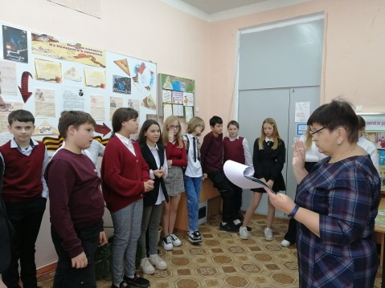 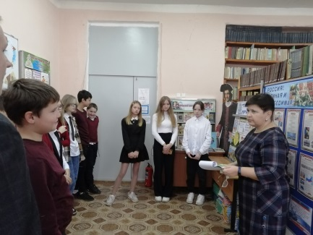 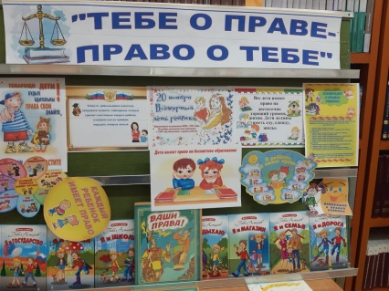

В 8а классе прошло мероприятие, посвященное Дню герба Российской Федерации.

Ребята с интересом посмотрели документальный фильм «Из истории государственного герба». И приняли участие в Аукционе знаний «Мой герб». ‼В игре принимали участие 2 команды: «Отечество» и «Отчизна». Аукцион состоял из 17 вопросов касающихся истории России. Школьники не только вспомнили историю своего государства, но и узнали много нового. В захватывающей игре и честном состязании победу одержала команда «Отечество».

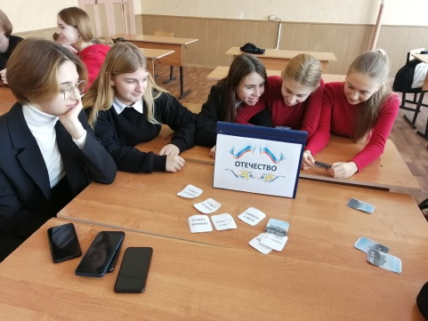 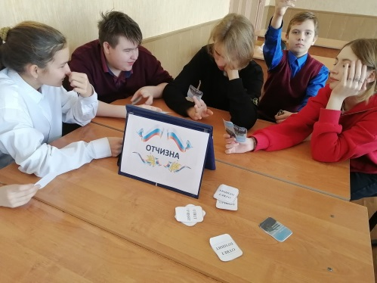

В 9 «а» классе прошел урок мужества «Живая память». Ребята читали стихи, слушали песни о героях Великой Отечественной войны, совершили виртуальную экскурсию по городам России, увидели памятники Неизвестному солдату. Не гаснут Вечные огни — три с половиной тысячи по всей нашей стране. Как память о каждом солдате…

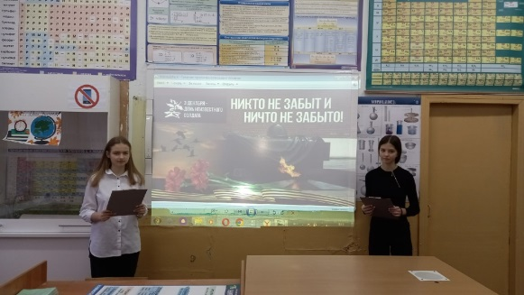 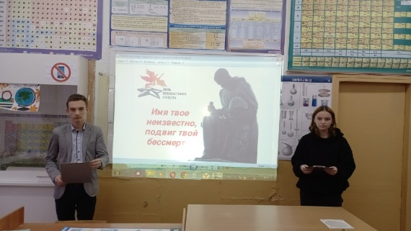

В рамках информационной кампании волонтеры школы, Чекрыгина Алина и Никитина Екатерина, провели акцию «Стоп, грипп!» среди учащихся 5 - 6 классов. Акция проходила под лозунгом "Чтоб простуду победить, руки с мылом нужно мыть!" Ребята познакомили учащихся с рекомендациями по профилактике гриппа и ОРВИ, а также раздали памятки «ОРВИ. ГРИПП. ПРОФИЛАКТИКА». Библиотекарем школы Тяпиной Т.В. были организованы и проведены информационные минутки «Будь здоров!». Обучающимся напомнили о признаках заболевания гриппом и ОРВИ, мерах профилактики и необходимости витаминизации и вакцинации.

Берегите себя и будьте здоровы!

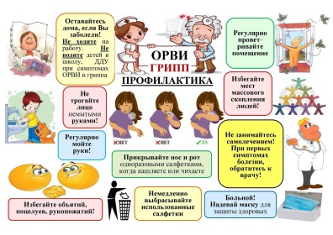 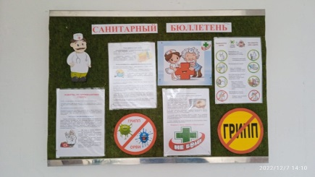 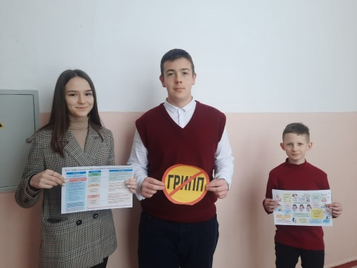

Накануне Дня Героев Отечества на первом этаже школы оформлен информационный стенд «Героям Великой войны вечная слава». Информация, размещённая на стенде, помогла совершить исторический экскурс в героическое прошлое нашей страны, узнать о славных победах, которые сыграли решающую роль в истории Отечества. Из представленного материала по истории школьники узнали о том, как наши предки защищали русскую землю с первых веков ее существования, как укрепляли Древнерусское государство, как дали отпор наполеоновской армии герои 1812 года, как защищали Родину от захватчиков наши воины во время первой мировой и Великой Отечественной войн. Для стенда подобрана информация, отражающая мужество, благородство, отвагу воинов. На стенде не просто фотографии полных кавалеров ордена Св. Георгия Победоносца, но и небольшая информация о самом празднике, о героях, о христианском святом, великомученике Георгии Победоносце.

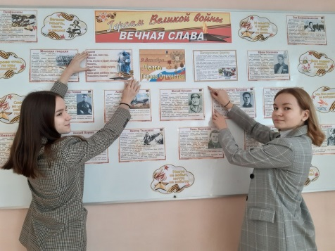 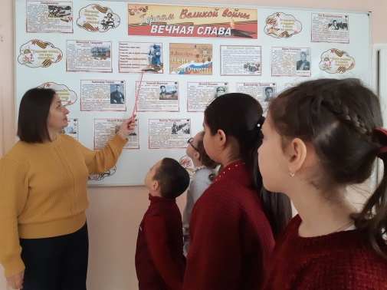

В 1-б классе прошел классный час " День Героев Отечества". Первоклассники познакомились с историей происхождения этого праздника, узнали имена полных Георгиевских кавалеров, послушали рассказ о маршале Г. К. Жукове. В конце мероприятия ребята сделали вывод, что в День Героев Отечества мы отдаем дань благодарности, уважения и памяти всем, совершившим подвиги во славу Родины.

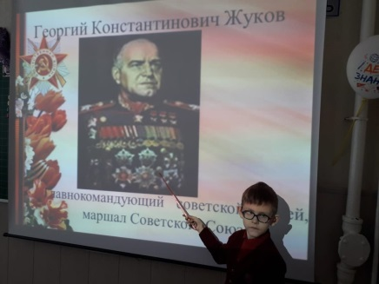 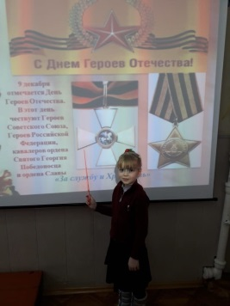

За каждой историей подвига, за каждым сообщением из зоны проведения спецоперации стоят люди, наши бойцы. Они мужественно выполняют свой долг. Многих героев россияне знают в лицо, благодаря билбордам на улицах с фотографиями. В библиотеке школы №1 г. Дмитриева оформлен тематический стенд «ГЕРОИ – С ВЕЧНО РУССКИМ СЕРДЦЕМ», где собрана информация с портретами военных, которые проявили себя в ходе спецоперации.

Цель экспозиции — формирование в общественном сознании подрастающего поколения памяти о героях России.

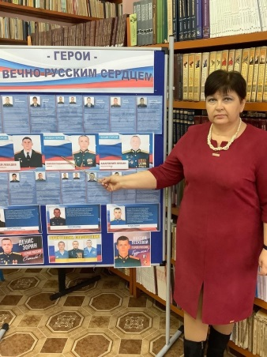 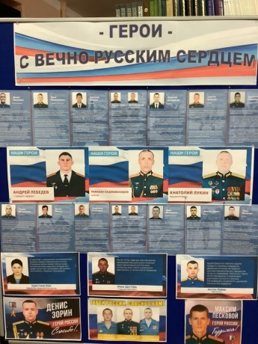 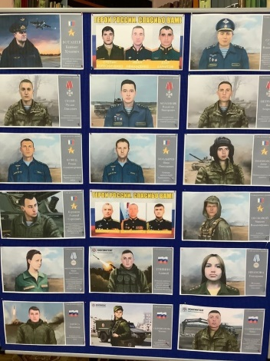

В 6б классе библиотекарем Тяпиной Т.В. был проведен урок мужества «ГЕРОИ РОССИИ, ГЕРОИ ДОНБАССА –ПАМЯТЬ СИЛЬНЕЕ ВРЕМЕН!»

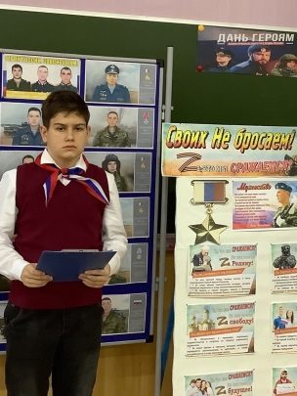 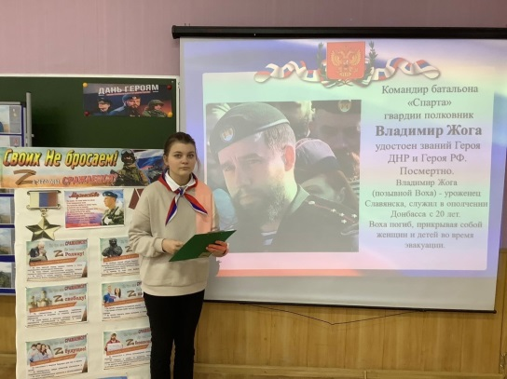 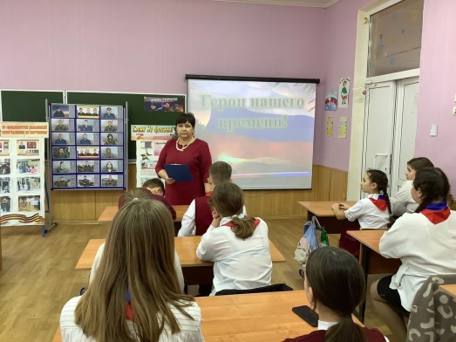

В 7а классе был проведен Урок памяти «Непобежденный Ленинград».Школьникам было рассказано о детях блокадного Ленинграда, о голоде и лишениях ленинградцев, о стойкости жителей и глубокой веры в победу.

Библиотекарь Тяпина Т.В. рассказала ребятам о великом народном подвиге, единстве и мужестве защитников города, о правилах выживания в те голодные годы. Кроме того, учащимся был продемонстрирован документальный видеофильм «Операция «Искра».

Ребята дополнили услышанное о великом подвиге защитников Ленинграда, чтением стихотворений об этом героическом событии.

Хочется верить, что проведенный урок оставил сильное эмоциональное впечатление у школьников, позволил им задуматься о своей жизни, изучить, осмыслить и проанализировать опыт поколений.

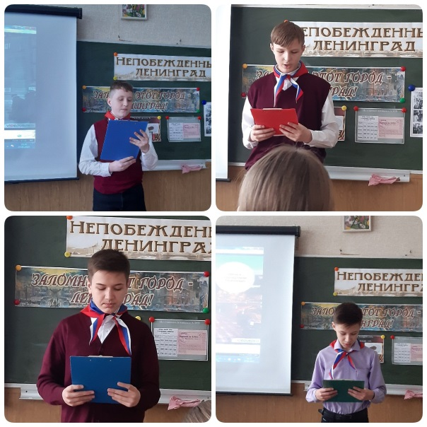 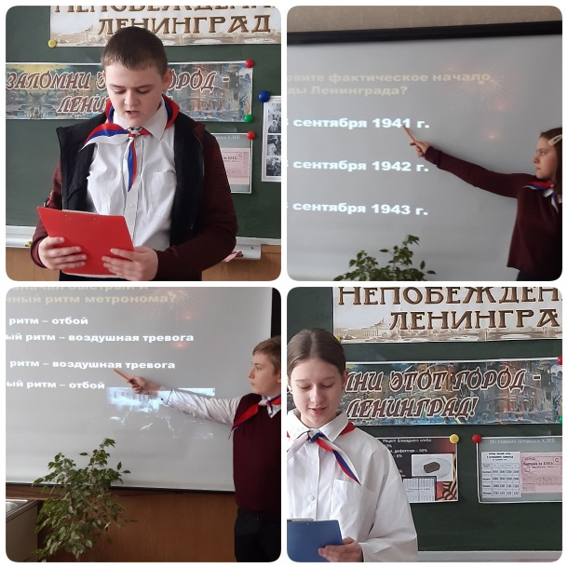

Накануне памятной даты, посвященной 80 летию Сталинградской битвы в 7б и 6 б классах библиотекарь Тяпина Тамара Владимировна провела патриотический час «Сталинград: 200 дней стойкости и мужества». Началось мероприятие с вопросов «Сталинградская битва» - почему мы об этом говорим?», «Почему сегодня надо помнить и говорить и о битве, и о войне?». После проведенного блиц – опроса, ребята познакомились с историческими фактами военных лет. Еще раз вместе с Тамарой Владимировной «перелистнули» легендарные страницы истории. Узнали, что в суровые годы вместе со взрослыми сражались на фронтах и в тылу врага дети. Как и взрослым, детям пришлось пережить и голод, и холод, и гибель родных, но они не только держались, но и делали все, что было в их силах ради победы. Особый интерес вызвал у детей рассказ о доме Павлова, в котором в течение 58 дней героически держала оборону группа советских бойцов.

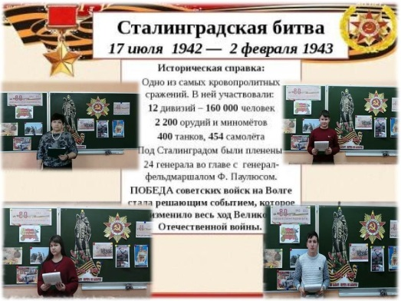 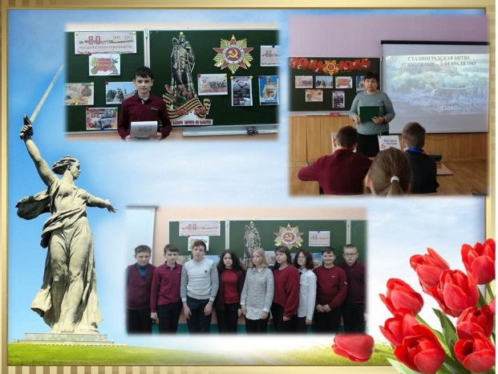

Квест-игра «Басни дедушки Крылова» в 3 а классе. Класс разделился на 3 команды. Капитаны команд должны были разгадав ребус узнать название команды, получить маршрутный лист, найти картинку, соответствующую названию своей команды. На каждой станции за работу команда получала фрагмент рисунка. Команды прошли станции: «Библиографическая», «Эрудит», «Угадай-ка», «Литературная столовая», «Знатоки», «Театральная». На каждой станции ребят ждали интересные задания по басням И.А.Крылова. Они отгадывали зашифрованных героев басен, угадывали необычное меню, продолжали строки из басен, по морали называли басню и находили иллюстрацию к ней, объясняли выражения из его произведений, которые стали «крылатыми» и много других поучительных игр и заданий. Станция «Театральная» была завершающей, где собрались гости из других классов и каждая команда показала инсценировку заранее подготовленной басни.

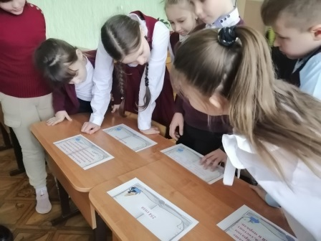 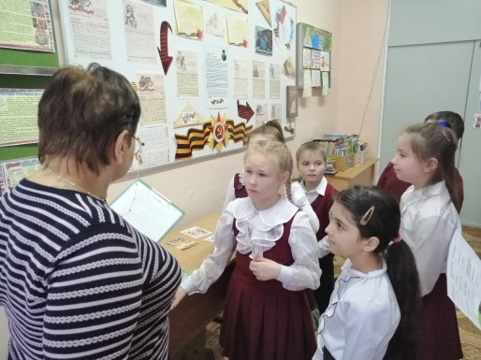

1 февраля в 7б классе прошёл классный час "Сталинградская битва". Есть в истории такие события , которые навечно вписаны в героическую летопись нашей страны. Одно из них - Сталинградская битва-решающее сражение всей Второй мировой войны, в котором советские войска одержали крупнейшую победу.

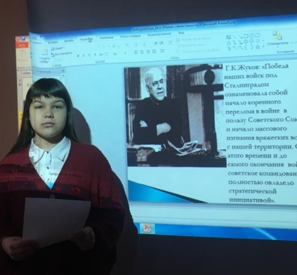 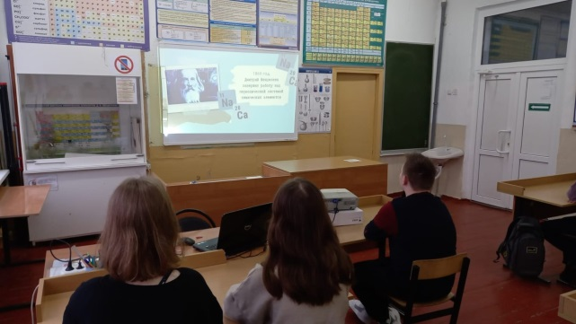

В целях активизации внимания учащихся на необходимости проявления бдительности для предотвращения совершения террористических актов, содействия формированию толерантности, предупреждения межнациональной розни и нетерпимости, воспитания чувства милосердия к жертвам терактов, ознакомления обучающихся с основными правилами поведения в условиях теракта и захвата в заложники 16 февраля 2023 года библиотекарь провела информационный час «Эктремизму и терроризму - нет!».

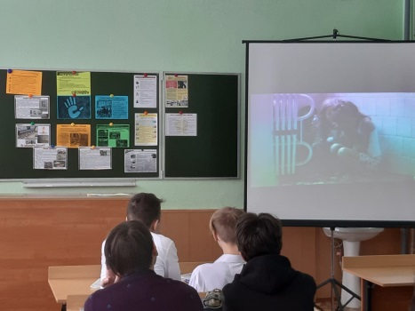 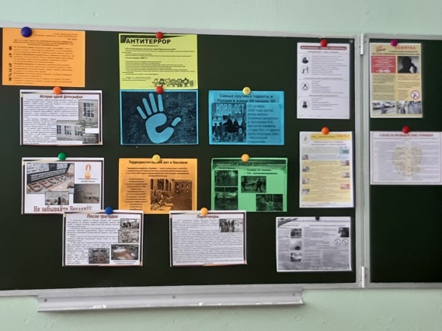

Для учащихся 6б класса была проведена познавательно-игровая программа, посвящённая Дню православной книги " Свет разуменья книжного". Библиотекарь Тяпина Т.В. познакомила ребят с историей праздника, рассказала о святых равноапостольных братьях Кирилле и Мефодии, о развитии книгопечатания, истории создания первой русской печатной книги «Апостол». Беседа сопровождалась мультимедийной презентацией «Духовных книг божественная мудрость», викториной «По страницам православных книг».

Юные читатели приняли участие в конкурсах: «Составь пословицы», «Отгадай кроссворд», «Секретный приказ», «Перевертыши», состязание эрудитов «К истокам книгопечатания».

После мероприятия все желающие смогли познакомиться с книгами, представленными на выставке «С православной книгой по дорогам детства» и получили напутствие от учителя, что православная книга – великий дар человеку от Бога, она служит дверью в будущее; учитесь узнавать такие книги, любить их и прибегать к их мудрости.

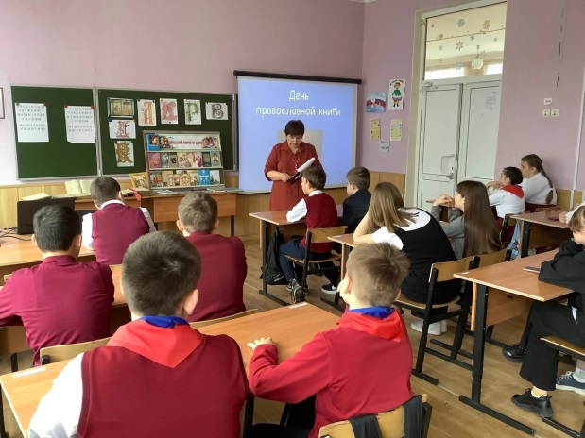 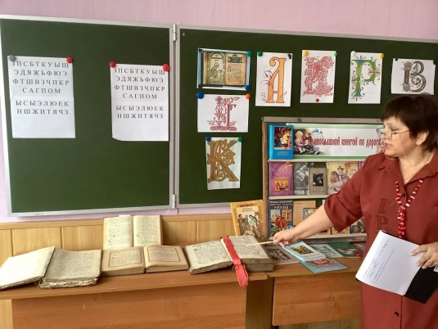

Во 2 ,,а'' классе 14 апреля прошла игра - викторина ,,Знатоки финансовой грамотности".

Цель викторины: развитие финансовой грамотности учащихся через игровую деятельность.

Дети развивали навыки в разных игровых и реальных экономических ситуациях, учились зарабатывать деньги интеллектуальным трудом, формировали правильное отношение к деньгам, как к предмету жизненной необходимости, рассматривали основные способы рационального расходования личных денежных средств.

Каждая команда совершила путешествие в страну ,,Копилка".

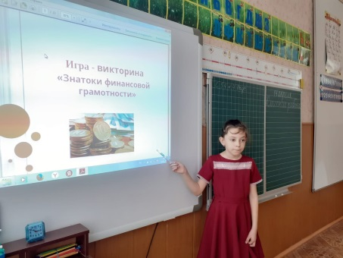 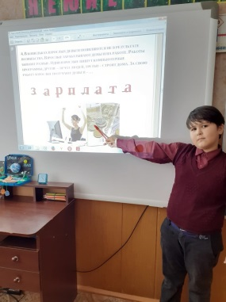

26 апреля 2023 года исполнилось 37 лет с того дня, когда Чернобыльская туча накрыла радиоактивным пеплом 16 регионов России, а также Белоруссию и Украину. Сегодня спустя много лет эта авария не ушла в прошлое. Для сотен тысяч жителей России, Украины, Белоруссии Чернобыльская авария продолжает оставаться частью жизни. Человек является главной причиной техногенных катастроф, последствия которых ему приходится самому же и исправлять. Следовательно, человек должен со всей серьезностью подходить к своим профессиональным обязанностям и нести ответственность за свои действия. Хочется верить, что люди научаться беречь свою планету и не будет «второго Чернобыля». Надо помнить — наше будущее в наших руках!

Накануне памятной даты в 8а классе школы №1 (классный руководитель Шульцева Л.Е.) совместно со школьным библиотекарем Тяпиной Т.В., было проведено мероприятие, которое направлено на формирование гражданской ответственности патриотического воспитания учащихся на примере изучения причин и последствий чернобыльской аварии.

На мероприятии присутствовал ликвидатор аварии, участник тех страшных событий Тонконогов В.В.. Он рассказал, что страшной страницей нашей истории стала дата 26 апреля 1986 года. В этот день в 1 час 23 мин. На четвертом энергоблоке Чернобыльской АЭС при его плановой остановке и

проведении испытания турбо реактора произошел мощный взрыв, эквивалентный 500 хиросимским бомбам.

Так же был продемонстрирован фильм «Чернобыль – черная боль», из которого ребята узнали о последствиях Чернобыльской аварии. Отдавая дань памяти погибшим в этой незримой, неравной борьбе с огнём и радиацией, все присутствующие почтили минутой молчания. Мероприятие сопровождалось слайдами о событиях тридцатисемилетней давности «до» и «после» аварии. О Чернобыльской катастрофе будут помнить ещё не одно десятилетие. Именно поэтому, история этой беды и история преодоления её последствий заслуживают того, чтобы люди об этом помнили и знали.

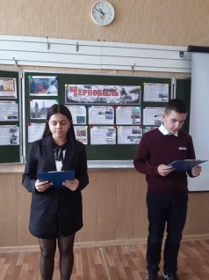 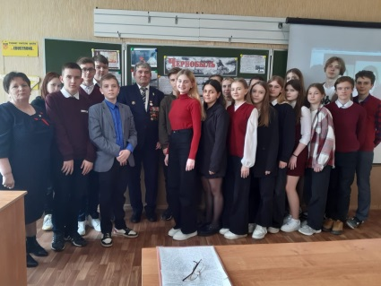 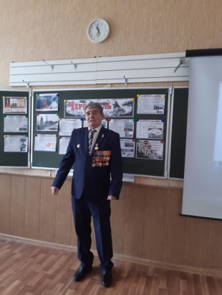

Проводилась традиционная благотворительная акция «Подари библиотеке книгу», принявшим участие учащимся на общешкольной линейке были вручены благодарности.

**Работа с родителями**

Родителям оказывалась помощь при их личном обращении в библиотеку, а так же проводилось информирование родителей через классных руководителей посредством составления списков необходимой учебной литературы и бесед с ними о проблемах сохранности фондов.

**Взаимодействие с другими библиотеками**

В течение учебного года активно сотрудничали с Дмитриевской Детской библиотекой. Провели совместную акцию «Читаем Пушкина сегодня», Неделя детской книги.

**Повышение квалификации**

В течение года регулярно посещала методическое объединение школьных библиотекарей, в рамках которого происходил полезный обмен опытом и повышение уровня знаний в области библиотечного дела.

Февраль 2023 года – повышение квалификации «Библиотечно-информационное обслуживание в образовательной организации на современном этапе»

Март 2023 – сертификат «Диктант ЖКХ»

Декабрь 2022 – сертификат Финансовый зачет

Апрель 2022 – сертификат «Финансовое мошенничество. Защити себя и свою семью»

Февраль 2022 – сертификат «Учебно-методическое обеспечение обновленных ФГОС.

Задачи, поставленные в начале года, считаю выполненными. Работа проведена большая, в соответствии с планом, составленному в начале учебного года. По сравнению с прошлым годом больше внимания уделялось работе с учащимися среднего звена. Недостаточной остается работа с учащимися старших классов в связи с их загруженностью и подготовкой к итоговой аттестации.

В целом работу школьной библиотеки считаю хорошей. В связи с этим основными направлениями работы на следующий год будут:

1. Работа с учащимися.

2. Работа с педагогическим коллективом.

3. Формирование фонда школьной библиотеки.

4. Массовая работа.

5. Справочно-библиографическая работа.

Директор МКОУ СОШ №1 ___________________Лагутина С.А.

Библиотекарь ___________________Тяпина Т.В.